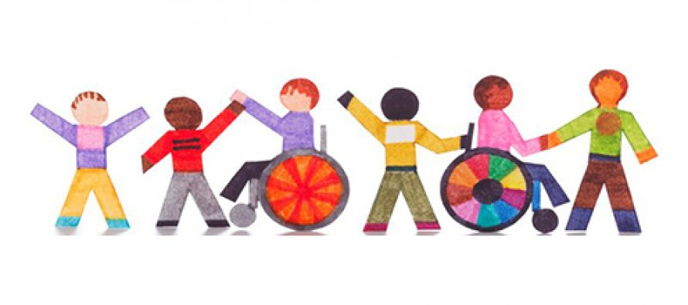

Важливо навчити дитину з самого малечку не засуджувати інших, не боятися «особливих» дітей, вміти співчувати. Поговорити з малюком про важливе допоможуть добрі мультфільми, у яких закладена глибока ідея.

1. Мультфільм « Подарунок »
Мультфільм було створено німецьким мультиплікатором Якобом Фрейєм у 2014 році. Ця анімація була показана на понад 180 фестивалях і має більше 50 відзнак.
https://youtu.be/8B3PBCLpRMoМультфільм « Подарунок »

2. Мультфільм « Мотузки »
Красива історія про рівність, солідарність, дружбу і дитячу мудрість, якій варто повчитися навіть дорослим.
https://youtu.be/Sb3h3HKuvQIМультфільм « Мотузки »

3. Мульфільм « Тамара»
Мультфільм було створено у 2013 році американською анімаційною студією. В анімації розповідається зворушлива історія про дівчинку Тамару. Незважаючи на глухоту, вона має чудову пластику і почуття ритму, тому обожнює танцювати і мріє стати балериною. Можливо, колись її мрія і здійсниться, адже Тамару постійно підтримує її мама.
https://youtu.be/nCQawIqi3Z0тМульфільм « Тамара»

4. Мультфільм-казка «Соловейко з одним крилом»
Мультфільм про соловейка, який народився з одним крилом, – історія про щасливу сім'ю, турботу та взаємоповагу. Анімація розповідає про те, що у природі немає помилок, кожен має своє призначення. У мультфільмі йдеться про те, що не сила крил і величина дзьоба робить птаха справжнім, а та пісня, що живе у нього в серці. Це ж стосується і людей: не за зовнішністю, а саме за людськими якостями варто оцінювати інших.
https://youtu.be/nmgKPeKPufk

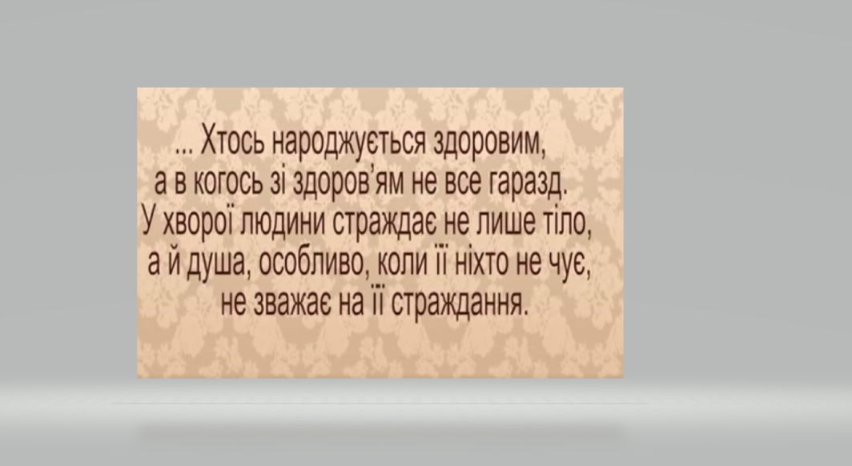

Словничок освіченого українця.
Як можна і не можна говорити про людей

16 січня 2018 року в Україні офіційно заборонили термін "інвалід". Тепер буде "особа з інвалідністю".
"Запроваджуючи у вжиток термін "особа з інвалідністю", ми перш за все, робимо акцент на людині, а не на її інвалідності".
А чи правильно ми вживаємо інші терміни стосовно людей? Можливо, деякі з них образливі, а ми й не знали?
ЯК ГОВОРИТИ ПРО ЛЮДЕЙ З ІНВАЛІДНІСТЮ
– Ми-то назву змінили, але чи змінили ми те, про що говоримо? Змінити назву – мало, треба зрозуміти сутністью.

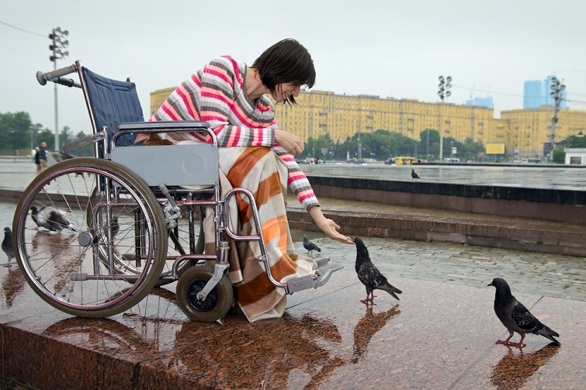
В конвенції про права осіб з інвалідністю у преамбулі сказано: інвалідність – термін, що еволюціонує.
Його можна розширювати. Наприклад, включити в нього людину з поганим зором, але недостатньо поганим для отримання відповідної групи.
– Інвалідність – не медичний термін!
Ми звикли, що таку людину розглядають як хворого. Але "конвенція" на перше місце ставить людину, а потім її порушення.
"Аустистичний спектр", "ДЦП" – діагнози, тому називати людину "аутистом", "ДЦП-шником" – некоректно.
Кажіть "людина" і додавайте "з аутизмом", "з контузією" тощо – і не помилитеся, радить експертка.
Також варто відмовитися від слів на кшталт "обмежені можливості", "неповносправний", "з особливими потребами".
– Коли говорять "з особливими потребами", завжди питаю: "Ви про кого? Це хто?". Особливі потреби є у всіх. Ви любите приймати гарячий душ, наприклад, я холодний.
Прийнятним є термін "з особливими освітніми потребами".
Але його теж треба вживати правильно. Тут мова не лише про дітей з інвалідністю, а про усіх, хто потребує підтримки в певний проміжок часу.
– Це може бути дитина з Латинської Америки, яка говорить тільки іспанською мовою, але змушена піти в український перший клас, і їй потрібна підтримка вчителя, який додатково вчитиме з нею українську мову.
Це може бути дитина з аутистичним спектром, якій потрібен вчитель-асистент. Чи вчитель жестової мови для нечуючої дитини.
Але ось від терміну "особливі діти" щодо дітей з інвалідністю варто відмовитися.
– Це може бути дуже велика група дітей. Ми так можемо говорити про талановитих дітей, дітей-ромів, про дітей-переселенців і так далі.
Ми уже налякані й починаємо боятися вживати "дитина з інвалідністю", але це правильний термін.
Людей з інвалідністю люблять показувати або героїчними, або немічними.
– Кажуть: "Прикутий до інвалідного візка". Та не прикутий! Візок – це ноги людини, можливість пересування, – каже експертка, підкреслюючи що так люди "пересуваються", а не "ходять" чи "їздять".
Товариство нечуючих людей вирішило, що їх треба називати глухі або слабкочуючі.
Є Товариство сліпих, але доречніше казати "незрячі".
– Інколи ще кажуть "люди з помірною та глибокою розумовою відсталістю". У світі є два різні терміни "люди з інтелектуальними порушеннями" та "люди з психічними порушеннями".
Інтелектуальні – це синдром Дауна, спектр аутизму. А психічні – це розлади на кшталт роздвоєнення особистості або шизофренії.

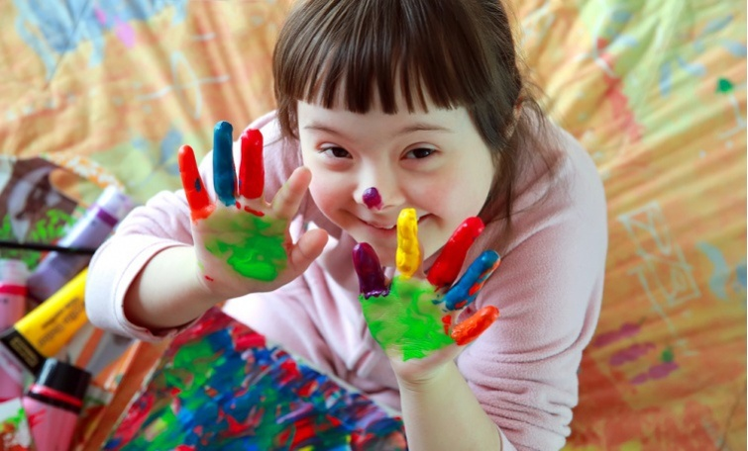
Фото: DenysKuvaiev / Depositphotos
ОБРАЗЛИВІ СЛОВА ЩОДО ЛЮДЕЙ З ІНВАЛІДНІСТЮ
На вулиці, особливо між підлітками, можна почути образливе: "Ти що, даун?", "Дебіл!", "Ідіот".
Від цих слів варто відмовлятися.
– За Радянського Союзу довгий час люди з інвалідністю здебільшого були в закритих закладах, навіть діти.
Інвалідність у нас була негативною кличкою, образою для людини. Це вживають, але з цим треба працювати в школах
У багатьох країнах є програми, які вчать сприймати людей з інвалідністю, починаючи з дитячих садочків.
Ще одне неприйнятне слово – "каліка". Воно образливе.
Можна казати "люди, які отримали каліцтва", або "люди з ампутацією".
"Каліка" кажуть з різних причин. Це пов'язане і з нашою ментальністю.
Про себе так можуть казати люди з інвалідністю у стані шоку, або з сарказмом, але нам так говорити про них не варто.
Те саме стосується слова "контужений". Якщо людина пережила такий стан, варто казати чоловік чи жінка "з контузією".

